2013「幸福‧科技‧資策會」攝影比賽簡章

前言及目的：三十多年來，資策會參與規劃研擬並推動政府各項資訊產業政策、致力資通訊
前瞻研發、普及與深化資訊應用、培育資訊科技人才及參與國家資訊基礎建設
等各項業務，近幾年更隨著資通訊發展日新月異，深切影響我們的工作、生活
與人生。資策會為使民眾運用鏡頭捕捉幸福、科技之美，連續四年舉辦攝影比
賽，期待所有愛好攝影人士能用作品傳達 「幸福科技－智慧好生活」的情境
及內涵，踴躍參加本次攝影比賽。

攝影主題：「幸福‧科技‧資策會」。(請參考作品規格之說明)

主辦單位：財團法人資訊工業策進會
協辦單位：台北攝影學會

參賽資格：凡愛好攝影人士不限國籍皆可報名參加，評審與工作人員不得參加比賽
作品規格：一律放大長邊7吋之照片，短邊、投稿件數不限，連作不收。連同照片一併交付作品之數位原始JPEG或TIFF檔光碟（像素值需為600萬畫素以上，需保留EXIF資訊檔）。不得抄襲他人作品，每件作品背面應貼妥報名表，並詳細填寫表格內各項資料。未符合規定者恕不受理。
作品中如能適當融入與資策會相關的元素，如:機構名稱、LOGO、辦公地點、舉辦之各類活動、人物、數位機會中心、Living Lab生活實驗場域、資策會輔導之業者、研發技術應用等與資策會相關元素者。不論為一次性之作品，或影像合成之作品，參賽作品凡評定同分時，將以有資策會元素為優先採用 (與本會相關之攝影及創作元素請參考附件資料)

收件日期：自102年10月1日(二)起至102年10月11日(五)17:00止(以郵戳為憑)

收件地點：親送或郵寄10442台北市中山區長安東路一段16號4樓 台北攝影學會 收，
信封上請註明「2013幸福‧科技‧資策會」攝影比賽字樣

獎 勵：1.金牌獎： 1名，獨得獎金新台幣5萬元，獎狀乙紙
2.銀牌獎： 1名，獨得獎金新台幣2萬元，獎狀乙紙
3.銅牌獎： 1名，獨得獎金新台幣1萬元，獎狀乙紙
4.佳作獎：20名，各得獎金新台幣2千元，獎狀乙紙

參賽規則：1.參賽作品應符合上述攝影主題及收件規格，且不違反善良風俗，未曾公開發表或在其他比賽獲獎之作品。
2.所有參賽作品需為參賽者本人作品，且必須為尚未以任何形式公開發表與未獲得任何獎項之新作，並應無任何抄襲仿冒或臨摹他人之情事，且無侵害他人權益；參賽作品若有利用他人智慧財產權或其他權利者，參賽者應保證已經取得他人之同意或授權，並保證擁有將該智慧財產權或其他權利使用於本比賽之權利，且保證無其他第三人對主辦單位及資策會主張智慧財產權或其他權利，主辦單位如發現參賽者有違反本簡章所列之規定者，得取消其參賽資格，若為獲獎之作品，則須立即返還頒發之獎金，並公告之；如涉任何法律上之爭議，參賽者並應負相關法律上責任。
3.參賽者於報名時應簽署作品智慧財產權讓與同意書，自公布得獎日起，主辦單位對得獎作品享有重製、增刪修改、出版、改作、散布、公開傳輸、公開展示及發行等各類著作財產權，不另給酬。
4.前三名每人限得一獎。經公布得獎之作品，得獎人不得要求取消得獎資格。
5.所有參賽作品一稿不得多投，不論是否獲獎，一律不予退件。若因郵遞或不可
抗力致生損失，主辦單位恕不負賠償責任。
6.各獎項之獎金均依所得稅法規定扣繳所得稅。
7.參賽者視為認同並接受本項活動之各項規定，如有未盡事宜，得隨時補充修正
8.主辦單位如發現參賽者有違反本簡章所列之規定者，得取消其參賽資格，若為
獲獎之作品，則須立即返還頒發之獎金，並公告之；如涉任何法律上之爭議，參賽者並應負相關法律上責任。

作品評審：暫訂102年10月底，由主辦單位擇日邀集攝影專家組成評選委員會，以公平、公正方式評審

評選標準：主題契切合度 40%、情境創意 30%、攝影技巧 20%、拍攝構圖 10%

公佈與頒獎：暫訂民國102年10月底公布得獎名單並頒獎，將專函通知獲獎者領獎

洽詢專線：台北攝影學會TEL：(02)2542-9968 陳小姐 E-mail:phototpe1@gmail.com

活動網站：http://Web.iii.org.tw/photo

報名表
(每張作品請填一張報名表，並請用請用電腦打字或原子筆正楷填寫之)
2013年「幸福‧科技‧資策會」攝影比賽報名表
姓 名 |  |  | 作品編號 | (由主辦單位填寫)
作品主題 |  |  | 性 別 | □ 男 □ 女
拍攝地點 |  |  | 拍攝年份
出生日期 | (西元/月/日) |  | 身分證字號
職 業 | (學校/公司名稱)
E-mail
聯絡電話 | (日) (夜) (手機)
主題契主題契合度  (請勾選) | 含資策會元素 | ☑資策會 □幸福 □科技 (可複選)
主題契主題契合度  (請勾選) | 含資策會元素 | 請補充勾選下列您所使用的資策會元素：(請參考附件資料)  □資策會(III)logo  □資策會活動：活動名稱：＿＿＿＿＿＿＿＿＿＿＿  □資策會技術；技術名稱：＿＿＿＿＿＿＿＿＿＿＿＿＿  □資策會場域；地點：＿＿＿＿＿＿＿＿＿＿＿＿＿  □資策會服務之應用情境；說明：＿＿＿＿＿＿＿＿  (擇一)
主題契主題契合度  (請勾選) | 不含資策會元素 | □ 幸福．科技
拍攝意涵說明(200字內，必填)

作品著作財產權讓與同意書
本人擔保本參賽作品係本人之原創性著作，無侵害他人之權利。參賽作品如獲獎，本人同意將該作品原稿底片或數位原始檔之智慧財產權，全部讓與財團法人資訊工業策進會；財團法人資訊工業策進會對得獎作品有重製、增刪修改、出版、散布、公開傳輸、改作、公開展示及發行等各類著作財產權，不另計酬，絕無異議，特立此同意書。
此 致 財團法人資訊工業策進會
立書人簽章：
(法定代理人)簽章：
註：20歲以下未成年應請所有法定代理人簽章

附件參考資料
參考網站：財團法人資訊工業策進會中文官網 http://www.iii.org.tw
資策會影音頻道 http://www.youtube.com/user/weloveIII
財團法人資訊工業策進會英文官網 http://web.iii.org.tw
Facebook粉絲專頁 http://www.facebook.com/weloveIII
中文维基百科
http://zh.wikipedia.org/zh-tw/%E8%B3%87%E7%AD%96%E6%9C%83
台北攝影網 http://www.photo.org.tw

參考資料：
2011第一名得獎照片
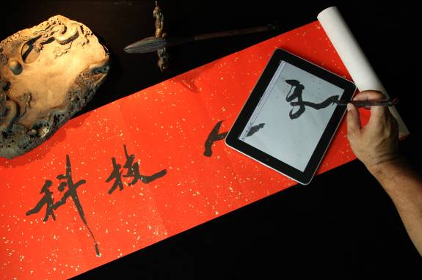
2012第一名得獎照片
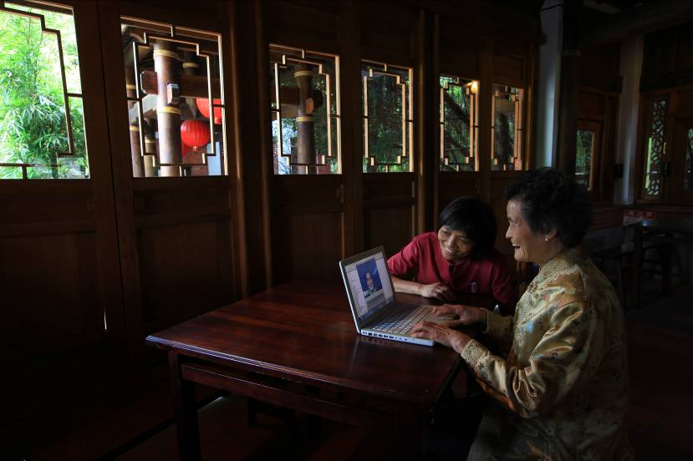
為增加參賽者近距離捕捉資策會近期舉辦之活動影像，提供以下資訊供參考，更多近期舉辦相關活動資訊，請至2013資策會攝影比賽活動官網/參考資料查詢
(網址:http://web.iii.org.tw/photo/reference.html)

資策會參展資訊：
展項 | 時間 | 地點
2013台北國際發明暨技術交易展 | 9/26~9/29 | 世貿一館：台北市信義路五段五號

資策會協助之偏鄉數位機會中心：www.iii-doc.tw
名稱 | 地址
東河社區數位機會中心 | 苗栗縣南庄鄉東河村3鄰131號
東勢鎮 / 慶東 DOC (大茅埔庄桂花小舖) | 台中縣東勢鎮慶東里慶東街慶城2巷5號
梅林社區數位機會中心 | 南投縣國姓鄉北港村國姓路62-1號
龍安社區數位機會中心 | 南投縣中寮鄉龍安村龍南路100-1號
青雲社區數位機會中心 | 南投縣信義鄉地利村開信巷18-1號
新民社區數位機會中心 | 南投縣名間鄉新民村外埔巷2-1號
達邦社區數位機會中心 | 嘉義縣阿里山鄉達邦村4鄰95號
菁寮數位機會中心 | 台南縣後壁鄉菁寮村39號
資策會協助之ADOC國際數位機會中心：www.apecdoc.org

資策會各辦公地點與網站連結資訊：
部門 | 地址 | 網址
智慧網通系統研究所 | 台北市松山區民生東路四段133號7樓
創新應用服務研究所 | 台北市松山區民生東路4段133號8樓 | www.ideas.iii.org.tw
前瞻科技研究所 | 台北市松山區民生東路四段133號1樓
雲端系統軟體研究所 | 台北市松山區健康路156號7樓
資安科技研究所 | 台北市大安區和平東路二段106號10樓
數位教育研究所 | 台北市大安區信義路三段153號11樓 | w3.iiiedu.org.tw
產業情報研究所 | 台北市敦化南路二段216號19樓 | mic.iii.org.tw
科技法律研究所 | 台北市敦化南路二段216號22樓 | stli.iii.org.tw
國際處 | 台北市和平東路二段106號 9樓 | iii-international.com
產業推動與服務處 | 台北市115南港區園區街3-1號11樓之1
南區產業服務處 | 高雄市前鎮區復興四路2號3樓之3 | sid2.iii.org.tw
教研所資技訓練中心 | 台北市大安區復興南路一段390號2樓 | www.iiiedu.org.tw/taipei
台日產業推動中心 | 台北市105松山區民生東路4段133號5樓c室
教研所國際人才發展中心 | 桃園縣320中壢市中大路300號(國立中央大學內電機二館)
新興智慧技術研究中心 | 南投縣540南投市中興新村光明路7號
資料服務中心 | 台北市106敦化南路二段216號9樓 | www.cisc.iii.org.tw
FIND 網站 | 台北市105松山區民生東路4段133號8樓 | www.find.org.tw
MIC AISP 網站 | 台北市106敦化南路二段216號19樓 | mic.iii.org.tw/aisp

